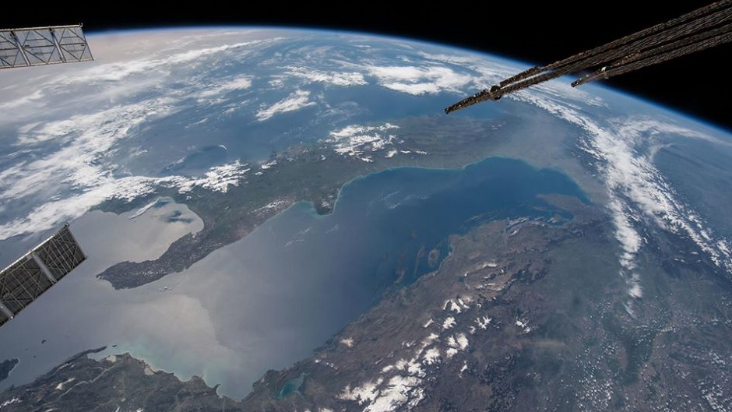
POGLED NA HRVATSKU IZ SVEMIRA

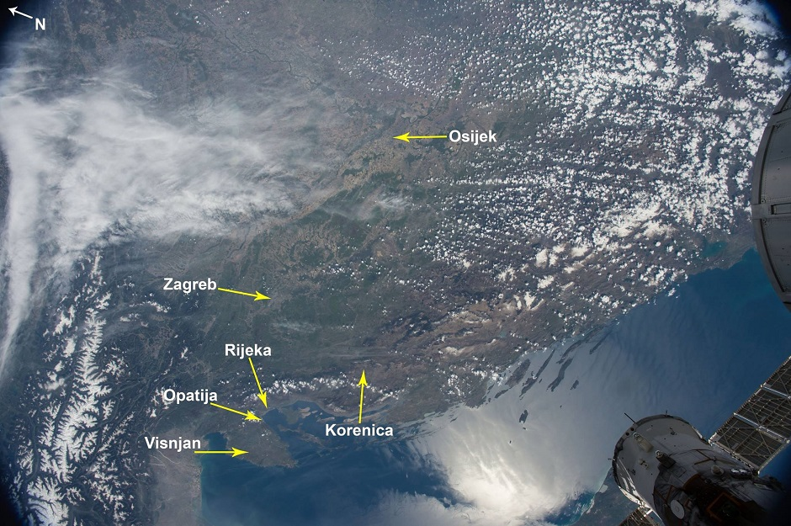

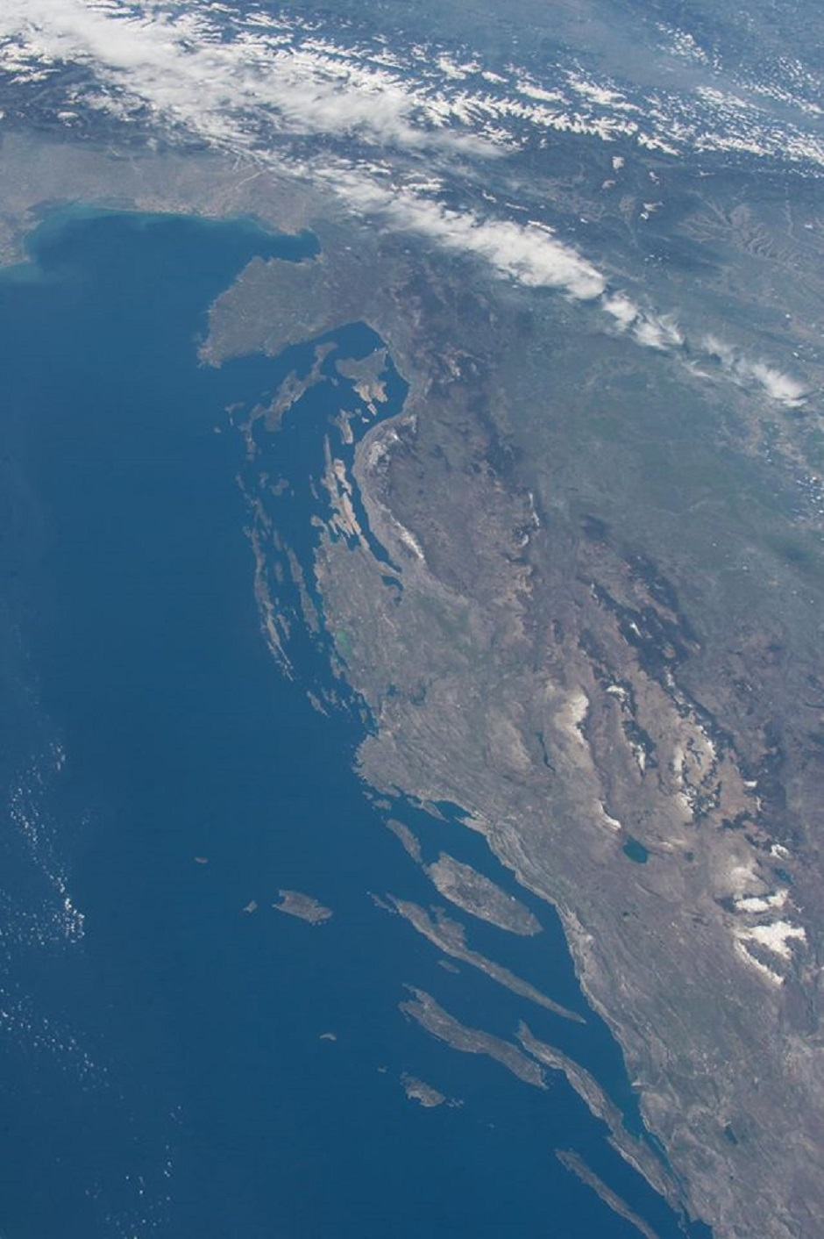
Možda će vas zanimati i ovo:
https://www.youtube.com/watch?time_continue=31&v=ArHwh3xkEa8
„Ples“ polarne svjetlosti iz svemira – Aurora australis

